**Proyecto SINH2O**

**Informe Final de Proyecto**

| Matias Mora  Sebastian Pino  Andres Silva |
| --- |

**Contenido**

**Introducción: 3**

**Mediciones de Esfuerzo ( En horas) 3**

**N° de horas estimadas vs N° de horas reales: 5**

**Desarrollo del Proyecto 5**

Desviaciones ocurridas 6

Riesgos ocurridos 7

Riesgos no identificados 7

**Evaluación 7**

**Referencias 8**

# 

# 

# 

# 

# Introducción:

En el siguiente informe se podrán observar los resultados obtenidos al darle cierre al proyecto SINH2O, viendo los diferentes puntos como mediciones de esfuerzo, estimaciones de tiempo y tiempos reales, entre otros.

# Mediciones de Esfuerzo ( En horas)

En el siguiente informe, podrás observar los resultados obtenidos al cerrar el proyecto SINH2O, considerando diferentes aspectos como las mediciones de esfuerzo, estimaciones de tiempo, tiempos reales, entre otros.

A continuación se explicará cuánto y cómo trabajó el equipo a cargo del proyecto SINH2O y cuántas horas se dedicaron a cada fase.

## 

Número de horas invertidas por el equipo en cada una de las fases del proyecto:

| **Fase del proyecto** | **N° de Horas Invertidas** | **Costo por Fase** |
| --- | --- | --- |
| Fase de Planificación | 100 Horas | $ 987.700 |
| Fase de Análisis y Diseño | 100 horas | $ 996.920 |
| Fase de Desarrollo | 396 horas | $ 3.533.712 |
| Fase de Pruebas y QA | 80 horas | $ 708.960 |
| Fase de Cierre | 92 Horas | $ 864.024 |

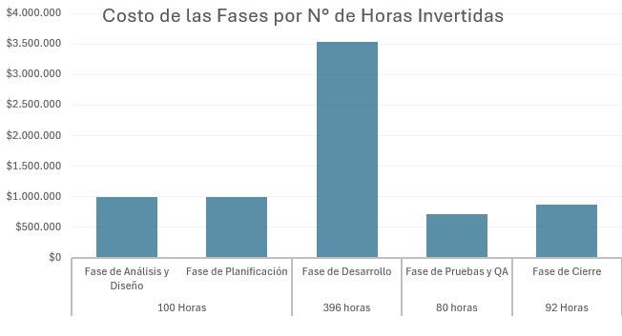

Número de horas invertidas por cada uno de los integrantes del equipo a la Horas de desarrollar el proyecto:

| **Rol en el proyecto** | **N° de Horas trabajadas** | **Costo por rol** |
| --- | --- | --- |
| Jefe de proyecto y desarrollador | 208 Horas | $ 2.687.776 |
| Desarrollador Full Stack | 290 Horas | $ 2.409.320 |
| Especialista en Machine Learning/ QA | 270 Horas | $ 1.994.220 |

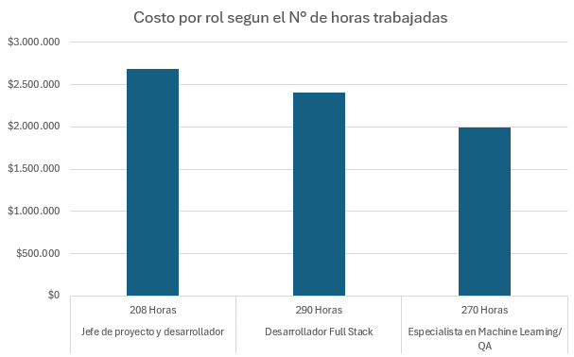

# N° de horas estimadas vs N° de horas reales:

El número de horas que se estimó para la planificación, análisis, diseño, desarrollo, pruebas e implementación del proyecto SINH2O fue de:

* 768 Horas estimadas.
* 768 Horas Reales
* Por ende la estimación del tiempo se mantuvo durante todo el proyecto.

# 

# 

# 

# Desarrollo del Proyecto

| **ACTIVIDADES** | **Días** |
| --- | --- |
| **Fase de Planificación** | **22** |
| Kick Off | 4 |
| Acta de Constitución de proyecto | 6 |
| Aprobación del Acta | 4 |
| Definición de requerimientos Generales del proyecto | 4 |
| Organización del equipo | 4 |
| **Fase de Análisis y diseño** | **7** |
| Captura de requerimientos específicos | 2 |
| Análisis de requerimientos | 1 |
| Diseño de la solución. Modelamientos | 2 |
| Propuesta ERS | 1 |
| Plan de proyecto | 1 |
| **Fase de Desarrollo** | **49** |
| Implementación ambiente de desarrollo | 4 |
| Desarrollo requerimiento Registro usuario | 3 |
| Desarrollo requerimiento Inicio sesión | 2 |
| Desarrollo requerimiento Autentificación inicio sesión | 2 |
| Desarrollo requerimiento Recuperación de contraseña | 3 |
| Desarrollo requerimiento Humedad tiempo real | 3 |
| Desarrollo requerimiento Registro Humedad | 3 |
| Desarrollo requerimiento Temperatura | 3 |
| Desarrollo requerimiento Capacidad estanque de agua | 2 |
| Desarrollo requerimiento Detección de obstrucciones | 3 |
| Desarrollo requerimiento Configuración remota | 2 |
| Desarrollo requerimiento Apagado y encendido remoto | 2 |
| Desarrollo requerimiento Integración y eliminación de sensores | 3 |
| Desarrollo requerimiento Apagado de emergencia | 2 |
| Desarrollo requerimiento Historial de errores | 2 |
| Desarrollo requerimiento Generador de reportes | 2 |
| Desarrollo requerimiento Historial de reportes | 2 |
| Desarrollo requerimiento Historial de irrigación | 2 |
| Desarrollo requerimiento Historial de recarga de agua | 2 |
| Desarrollo requerimiento Ayuda y guia de uso | 2 |
| **Fase de Pruebas y QA** | **14** |
| Implementación ambiente de pruebas | 2 |
| Pruebas Funcionales | 4 |
| Pruebas de Integración | 5 |
| Pruebas Unitarias por Componentes | 3 |
| **Fase de implementación y cierre** | **7** |
| Migración del sistema a producción | 1 |
| Pruebas de integración final | 2 |
| Marcha blanca | 2 |
| Capacitación | 1 |
| Acta cierre de proyecto | 1 |

## Desviaciones ocurridas

* Durante el desarrollo de la funcionalidad para obtener datos del sensor ultrasónico y enviarlos a la colección correspondiente en MongoDB, se identificó un error en una de las versiones del código donCarter.
* Este fallo provocó que la información de la capacidad actual del estanque se almacene no solo en la colección Estanques, como estaba previsto, sino también en la colección Sensores.
* Esta situación interrumpió temporalmente el proceso de machine learning, ya que los datos de humedad y temperatura almacenados en la colección Sensores se vieron comprometidos.
* Sin embargo, este incidente no generó retrasos en el cronograma del proyecto, permitió que el equipo aprovechará el tiempo para avanzar en otros requerimientos del proyecto, maximizando la eficiencia.

## Riesgos ocurridos

* A lo largo del desarrollo del proyecto, el equipo realizó una identificación detallada de los posibles riesgos que podrían haber afectado el progreso o la calidad del producto final. Sin embargo, gracias a la implementación de medidas preventivas adecuadas y a un monitoreo constante, tuvimos la fortuna de no enfrentar directamente ninguno de los riesgos previstos.

## Riesgos no identificados

* Durante el desarrollo del proyecto, nos encontramos con desafíos que en retrospectiva, podrían haberse considerado como riesgos no identificados.
* Este riesgo no identificado fue: No darle el valor que se merece a la comunicación y colaboración: Problemas de comunicación interna que impactaron la fluidez del proyecto en los primeros días.

# Evaluación

El desarrollo del proyecto SINH2O ha sido una experiencia altamente enriquecedora, que no solo ha permitido alcanzar los objetivos establecidos, sino también adquirir aprendizajes significativos para mejorar la planificación y ejecución de proyectos futuros.

Logros Destacados:

* Cumplimiento de Objetivos: El equipo logró cumplir con los objetivos definidos para cada fase, asegurando un avance constante y alineado con el cronograma.
* Optimización de Recursos: Se priorizó el uso eficiente de recursos, especialmente agua y energía, logrando un sistema que optimiza su uso en beneficio de la sostenibilidad agrícola.
* Gestión de Incidentes: Como el incidente con la colección de datos en MongoDB, el equipo respondió de manera ágil y efectiva, aprovechando la situación para avanzar en otros requerimientos sin afectar los tiempos establecidos.

Áreas de Mejora:

* Documentación: Aunque se llevó un registro adecuado, se identificó la necesidad de mejorar la consistencia de los documentos, lo que facilitará la comprensión del sistema.
* Pruebas y Simulaciones: El uso de bases de datos de pruebas debería haber sido implementado desde las etapas iniciales para prevenir errores.

En conclusión, el proyecto SINH2O ha sido un éxito que demuestra la importancia de la planificación, la adaptabilidad y el trabajo en equipo. Las lecciones aprendidas serán fundamentales para afrontar con mayor eficacia los desafíos de proyectos futuros.

# Referencias

* Project Management Institute. (2021). *Guía de los fundamentos para la dirección de proyectos (Guía del PMBOK)* (7ª ed.). Project Management Institute.